REZULTATI POSLOVANJA PODUZETNIKA SA SJEDIŠTEM U VIROVITICI U 2021. GODINI
Prema broju obrađenih godišnjih financijskih izvještaja, u Virovitici, sjedištu Virovitičko-podravske županije, u 2021. godini poslovalo je 470 poduzetnika s 3.793 zaposlenih, što je u odnosu na 2020. godinu povećanje broja zaposlenih za 92 ili 2,5%.
Tablica 1. Financijski rezultati poslovanja poduzetnika sa sjedištem u Virovitici u 2021. godini
(iznosi u tisućama kuna, prosječne plaće u kunama)
Opis | 2020. | 2021. | Index
Broj poduzetnika |  | 470 | -
Broj dobitaša | 291 | 327 | 112,4
Broj gubitaša | 131 | 143 | 109,2
Broj zaposlenih | 3.701 | 3.793 | 102,5
Ukupni prihodi | 1.650.160 | 2.110.912 | 127,9
Ukupni rashodi | 1.581.083 | 1.995.353 | 126,2
Dobit prije oporezivanja | 96.879 | 137.301 | 141,7
Gubitak prije oporezivanja | 27.802 | 21.741 | 78,2
Porez na dobit | 14.992 | 23.050 | 153,7
Dobit razdoblja | 81.926 | 114.252 | 139,5
Gubitak razdoblja | 27.841 | 21.743 | 78,1
Konsolidirani financijski rezultat – dobit (+) ili gubitak (-) razdoblja | 54.085 | 92.509 | 171,0
Izvoz | 339.610 | 421.230 | 124,0
Uvoz | 74.307 | 104.108 | 140,1
Trgovinski saldo | 265.303 | 317.122 | 119,5
Bruto investicije samo u novu dugotrajnu imovinu | 35.885 | 160.451 | 447,1
Prosječna mjesečna neto plaća po zaposlenom | 4.477 | 4.694 | 104,9
Izvor: Fina, Registar godišnjih financijskih izvještaja
U 2021. godini poduzetnici Virovitice ostvarili su 2,1 milijardu kuna ukupnih prihoda, što je u odnosu na 2020. godinu rast od 27,9% i ukupne rashode od gotovo 2 milijarde kuna, što je rast od 26,2%. Poduzetnici Virovitice iskazali su pozitivan konsolidirani financijski rezultat u 2021. godini u iznosu od 92,5 milijuna kuna, što je 71% više u odnosu na ostvarenu neto dobit u 2020. godini. Udio poduzetnika sa sjedištem u Virovitici u broju poduzetnika Virovitičko-podravske županije bio je 37,3% u 2021. godini, u broju zaposlenih 40,3%, u ukupnim prihodima 37,4%, u ukupnim rashodima 37,9%, u dobiti razdoblja 28,6% te u neto dobiti 29,6%.
Tablica 2. TOP pet poduzetnika sa sjedištem u Virovitici prema ukupnim prihodima u 2021. godini
(iznosi u tisućama kuna)
R. br. | OIB | Naziv poduzetnika | Broj zaposlenih | Ukupni prihodi | Dobit ili gubitak razdoblja
1. | 84154988927 | BRANA d.o.o. | 163 | 189.539 | 26.728
2. | 92200203113 | HRVATSKI DUHANI d.d. | 168 | 161.377 | 7.901
3. | 16495247007 | CONTORTE d.o.o. | 20 | 135.270 | 1.018
4. | 30745961182 | ZEA d.o.o. | 34 | 121.078 | 9.181
5. | 38872693315 | TVIN d.o.o. | 548 | 111.284 | 3.520
Ukupno TOP pet poduzetnika prema ukupnim prihodima |  |  | 933 | 718.547 | 48.347
Ukupno svi poduzetnici sa sjedištem u Virovitici (470) |  |  | 3.793 | 2.110.912 | 92.509
Udio TOP pet u rezultatima poduzetnika u Virovitici |  |  | 24,6% | 34,0% | 52,3%
Izvor: Fina, Registar godišnjih financijskih izvještaja
Među poduzetnicima sa sjedištem u Virovitici, prema ukupnim prihodima u 2021. godini prvi je srednje veliki poduzetnik BRANA d.o.o. sa 163 zaposlenih, čija je pretežita djelatnost 42.91 - Gradnja vodnih građevina. Društvo ima udio od 9% u ukupnim prihodima poduzetnika Virovitice. Drugi po visini prihoda je srednje veliki poduzetnik HRVATSKI DUHANI d.d. koji ima udio od 7,6% u ukupnim prihodima poduzetnika Virovitice. Najveću dobit razdoblja ostvarila je BRANA d.o.o., u iznosu od 26,7 milijuna kuna (udio od 23,4% u dobiti razdoblja poduzetnika Virovitice).
Slika 1. Osnovne informacije za društvo BRANA d.o.o., prezentirane u servisu info.BIZ
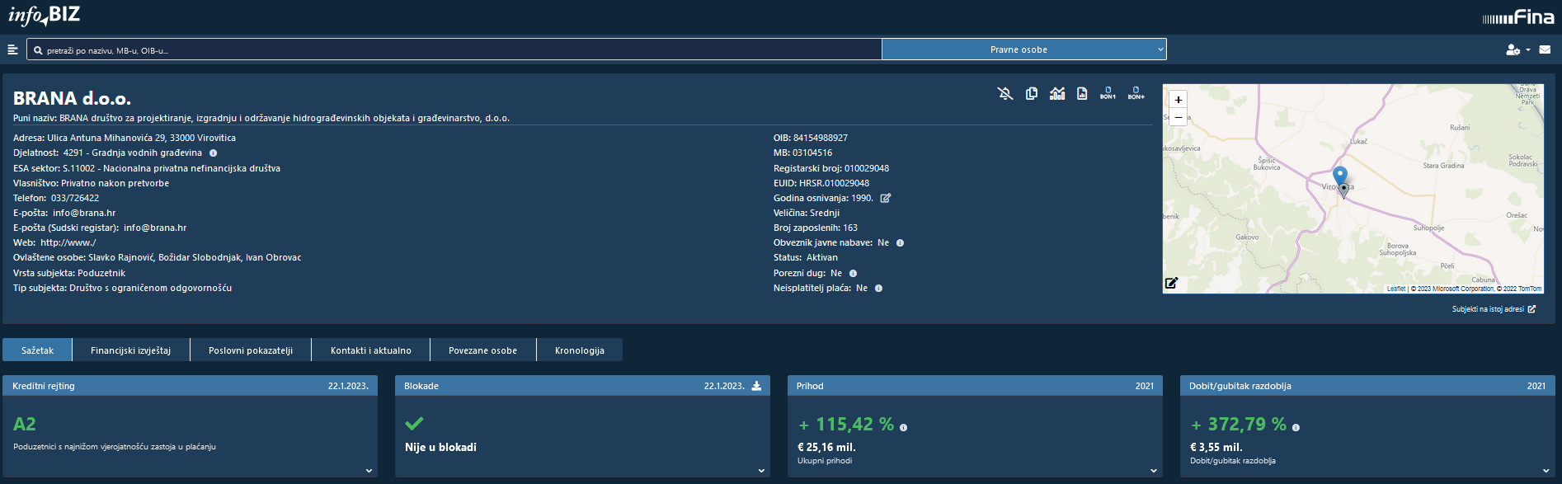
Izvor: Fina, info.BIZ servis
Na rang listi gradova i općina Virovitičko-podravske županije u 2021. godini, poduzetnici Virovitice na prvom su mjestu po broju poduzetnika (470), broju zaposlenih (3.793), ukupnim prihodima (2,1 milijarda kuna), dobiti razdoblja (114,3 milijuna kuna), neto dobiti (92,5 milijuna kuna) te na drugom mjestu po gubitku razdoblja (21,7 milijuna kuna).
Tablica 3. Broj poduzetnika, zaposlenih, ukupni prihodi i neto dobit poduzetnika u Virovitici, u 2021. godini
(iznosi u tisućama kuna)
Naziv grada | Broj poduzetnika |  |  | Broj zaposlenih |  | Ukupni prihodi |  | Neto dobit/neto gubitak
Naziv grada | Broj | Rang na razini RH | Rang po žup. sjedištima | Broj | Rang na razini RH | Iznos | Rang na razini RH | Iznos | Rang na razini RH
Virovitica | 470 | 41 | 1 | 3.793 | 31 | 2.110.912 | 44 | 92.509 | 42
Izvor: Fina, Registar godišnjih financijskih izvještaja
Prosječna mjesečna neto plaća obračunata zaposlenima kod poduzetnika sa sjedištem u Virovitici, u 2021. godini iznosila je 4.694 kune i 0,6% je manja u odnosu na prosječnu mjesečnu neto plaću obračunatu zaposlenima kod poduzetnika na području Virovitičko-podravske županije (4.722 kune).
Grafikon 1. Prosječna mjesečna neto plaća zaposlenih kod poduzetnika u Virovitici, VPŽ i RH u 2021. godini
(prosječne plaće u kunama)
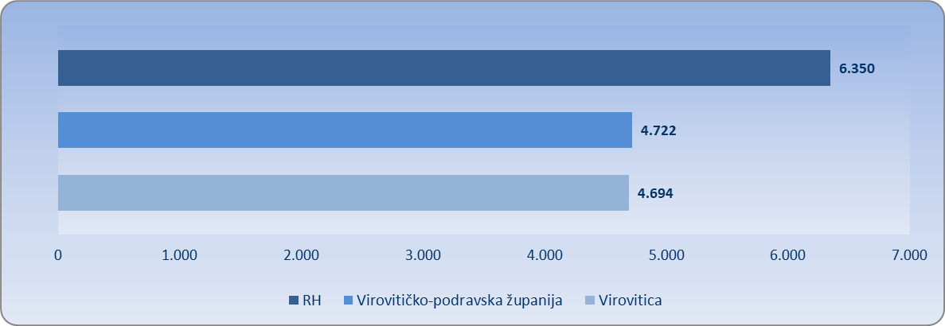
Izvor: Fina, Registar godišnjih financijskih izvještaja
Za usporedbu, prosječna mjesečna neto plaća obračunata zaposlenima kod poduzetnika na razini RH u 2021. godini iznosila je 6.350 kuna i veća je 35,3% od prosječne mjesečne neto plaće obračunate zaposlenima kod poduzetnika sa sjedištem u Virovitici te je 34,5% veća od prosječne neto plaće zaposlenih kod poduzetnika sa sjedištem u Virovitičko-podravskoj županiji.

Informacija o tome je li poslovni subjekt u blokadi ili ne, dostupna je korištenjem usluge FINA InfoBlokade slanjem SMS poruke na broj 818058, te korištenjem WEB aplikacije JRR tj. uvidom u podatke o računima i statusu blokade poslovnih subjekata, koji se ažuriraju u Jedinstvenom registru računa kojega u skladu sa zakonskim propisima, od 2002. godine, vodi Financijska agencija.

